НОВЫЙ 2016 ГОД В FOLKLORE GARDEN

В стоимость включено:

Фольклорная программа: чешские фольклорные танцы и песни, игры

Меню:

Приветственный напиток – бокал Cinzano

Закуска: сюрприз от шеф-повара ресторана

В этом году наша компания предлагает новинку - празднование Нового Года в традиционном чешском стиле в фольклорном ресторане - Folklore Garden.

Начало программы: в 20:00

Окончание программы: 01:00
Суп: традиционный картофельный суп с лесными грибами

Главное блюдо: запеченное мясо в духовке по старинному чешскому рецепту (свиная шейка и куриные ножки), на гарнир – свежие овощи, запеченный картофель и толченый картофель с жареным луком.

Десерт: запеченные яблоки в тесте со специальным соусом

Неограниченный выбор неалкогольных напитков, чешского пива и вин.

В полночь – бокал шампанского и фейерверк

После полуночи: чечевичный салат с копченой свининой Трансфер от отеля до ресторана и обратно

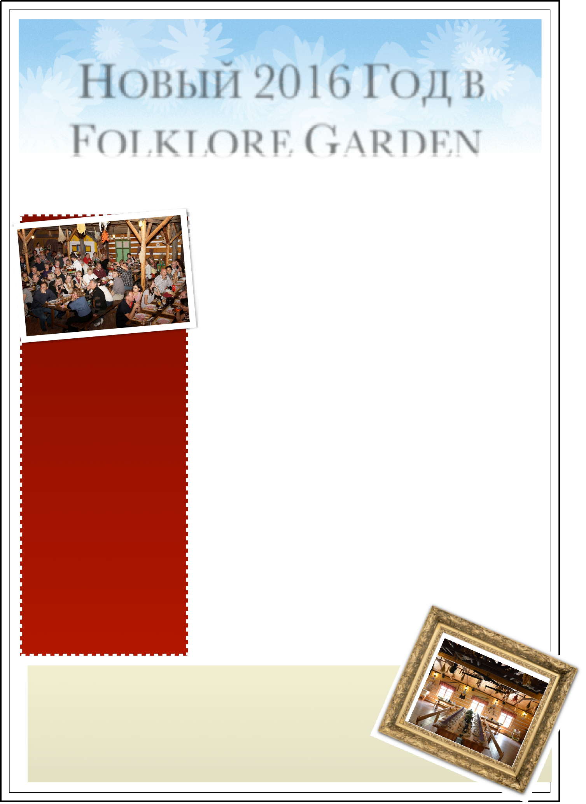

Стоимость: взрослые - 95€, дети до 11,99 лет - 50€

